Министерство науки и высшего образования Российской Федерации
Федеральное государственное бюджетное
образовательное учреждение высшего образования
«Бурятский государственный университет имени Доржи Банзарова»
Колледж
Кафедра ВТ и информатики

ОТЧЕТ
По лабораторной работе №5
«Установка Windows Server 2003 на VirtualBox»

Выполнил(а): Москалева Е.В
студент группы: 09829
Проверил: Шапеев Д.Ю

Улан-Удэ
2026 г.
Лабораторная работа №5
Тема: Установка Windows Server 2003 на VirtualBox
Цель работы: Приобрести опыт установки современной операционной системы Windows Server 2003. Ознакомиться на практике с основными возможностями работы.
Теоретическая часть
Windows Server 2003 - серверная ОС семейства Windows NT, созданная на базе Windows XP. Первая система с предустановленным .NET Framework, с акцентом на безопасность: минимальная установка по умолчанию снижает уязвимость.
К базовым понятиям относятся : каталог представляет собой базу данных, содержащую информацию об объектах сети; учётная запись - это совокупность логина и пароля, используемая для аутентификации пользователя; служба каталогов выступает сервисом для централизованного управления сетевыми ресурсами и правами доступа; контроллер домена -это сервер с установленной службой Active Directory (AD), причём в сети может функционировать несколько таких равноправных серверов; контейнер - это особый тип объекта, способный содержать в себе другие объекты или вложенные контейнеры для организации иерархической структуры. Ниже приведена схема основных компонентов Active Directory.
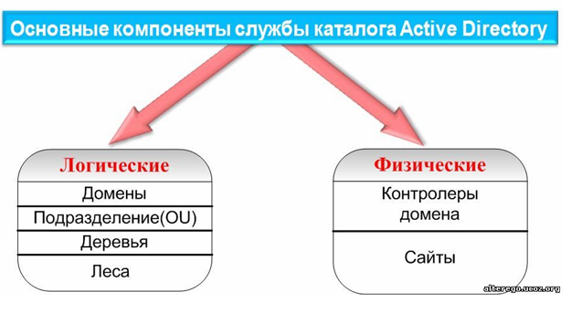

Практическая работа
- Установка Windows Server 2003.
Для создания новой виртуальной машины запустите мастер настройки, указав имя ВМ, тип и версию устанавливаемой операционной системы, после перейдите к конфигурации сетевого адаптера, выбрав подходящий режим подключения. На этапе выбора места установки определите целевой раздел диска, при необходимости выполните его форматирование и подтвердите начало копирования системных файлов. По завершению выполните первоначальную настройку среды: задайте региональные стандарты, язык интерфейса и часовой пояс. Затем введите данные пользователя, присвойте компьютеру имя и установите пароль. Дождитесь завершения всех этапов установки после этого система автоматически установит необходимые сетевые драйверы и применит базовые параметры конфигурации.
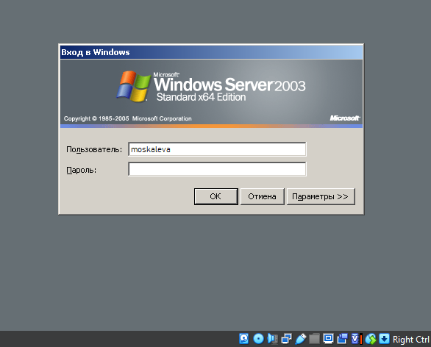
- Взаимодействие хостовой и гостевой ОС
Настройте статическую адресацию: назначьте IP-адрес 192.168.56.1 с маской подсети 255.255.255.0, а на хостовой операционной системе задайте адрес 192.168.56.2 с аналогичной маской, обеспечив прямую сетевую связность между хостом и гостевой системой в рамках изолированного сегмента сети.
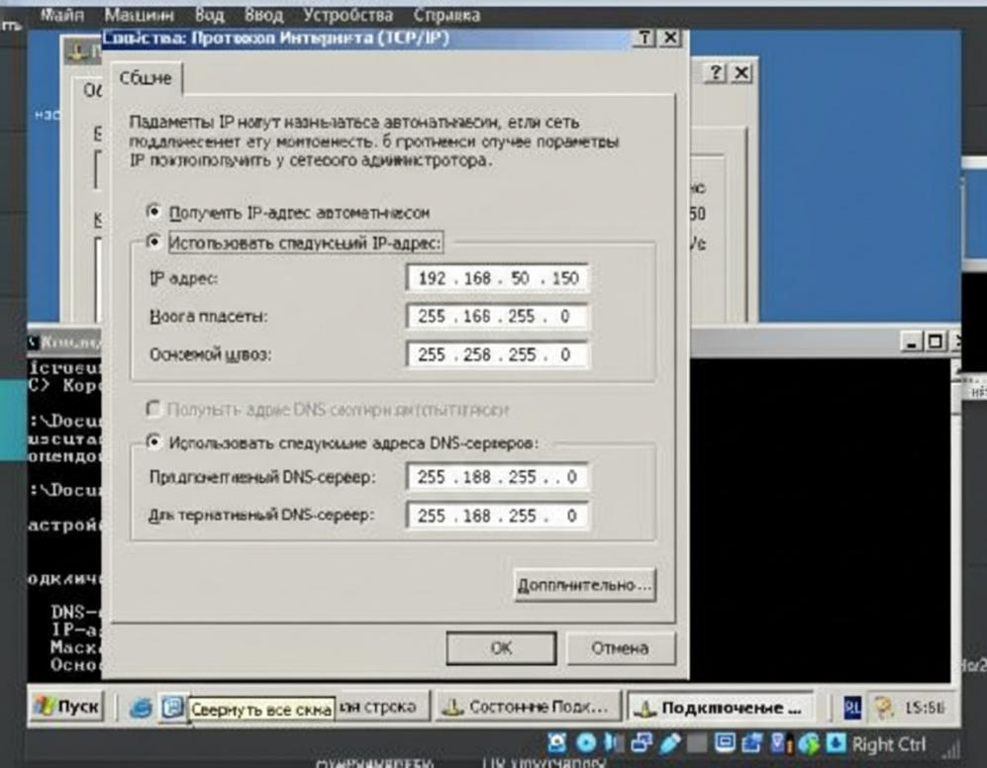
Для проверки откройте командную строку, введите команду ping 192.168.56.1. Если конфигурация сети выполнена верно, вы получите серию ответных пакетов от вм, что подтвердит успешное соединение и корректность настройки сетевых интерфейсов.
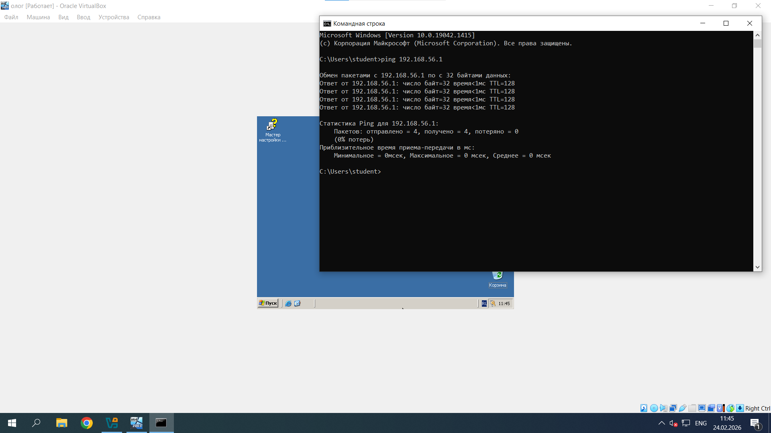
- Настройка DHCP сервера
Запустите мастер добавления ролей и выберите службу DHCP-сервера.
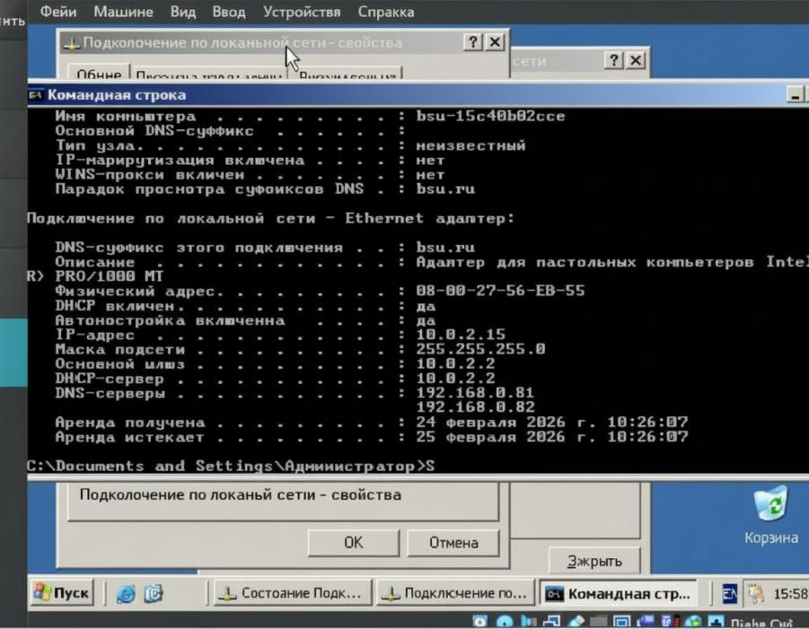
В ходе настройки определите диапазон выдаваемых адресов, установив границы пула от 192.168.56.101 до 192.168.56.253, а также зафиксируйте статический IP-адрес самого сервера на значении 192.168.56.150.
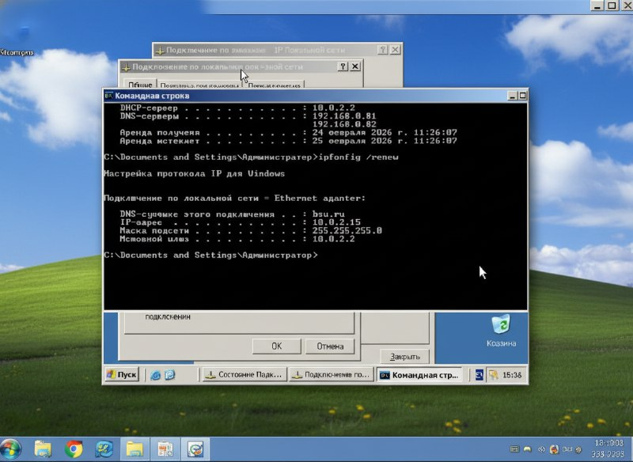
Контрольные вопросы
- Почему популярна ОС Windows Server 2003?
ОС Windows Server 2003 популярна из-за повышение стабильности и безопасности, а также благодаря глубокой интеграции с клиентскими операционными системами семейства Windows XP, что сделало её стандартом для корпоративной инфраструктуры.
- Основные характеристики ОС Windows Server 2003?
Основные характеристики: модернизированная служба каталогов Active Directory для централизованного администрирования домена; веб-платформа IIS 6.0 с усиленными протоколами защиты; нативная поддержка 64-битной архитектуры; сервисы терминалов для организации удаленного доступа и механизм теневых копий томов , упрощающий задачи резервного копирования и восстановления данных.
- Как перезагрузить виртуальный компьютер?
Инициировать перезагрузку можно 2 путями: программно, через меню «Пуск» гостевой ОС, либо аппаратно, используя управляющее меню гипервизора - раздел «Машина» - «Перезагрузить».
- Дайте определение службы каталогов (directory service)?
Служба каталогов - это база данных, которая хранит информацию об объектах сети. Она предоставляет инфраструктуру для централизованной проверки подлинности, разграничения прав доступа и унифицированного управления сетевыми ресурсами.
- Опишите этапы присвоения IP адреса
Процесс присвоения IP-адреса осуществляется протоколом DHCP и состоит из: Discover - Клиентское устройство транслирует широковещательный запрос для обнаружения доступных DHCP-серверов. Offer - Сервер, резервирует свободный IP-адрес и отправляет предложение клиенту. Request - Клиент выбирает одно из предложений и рассылает уведомление о принятии параметров. Acknowledge - сервер подтверждая передачу адреса в аренду, и направляет клиенту остальные сетевые настройки (шлюз, DNS, маска).

